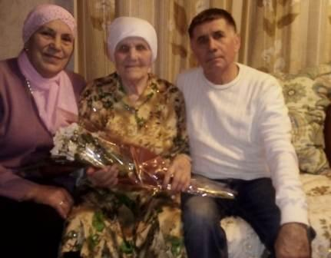
Рахметуллова Ильтифат Айниятовна 28.12.1930 года рождения.
Уроженка с.Старые Чукалы. Ветеран тыла, проработала всю жизнь в колхозе «Чишмя», на ферме, обработала свеклу, была поваром . Вместе с супругом воспитали двоих сыновей. В данное время проживает в Ульяновске с семьей сына.

